专题7：导数及其应用
问题归类篇
类型一：切线方程
一、前测回顾
1．曲线y＝x³上在点(－1，－1)的切线方程为 ．

解析：y ′＝3x，则切线的斜率是3×(－1)，再利用点斜式．
2．曲线y＝x³－3x²＋2x过点(0，0)的切线方程为 ．

二、方法联想

三、归类巩固
*1．若曲线y＝x＋b是曲线y＝lnx (x＞0)的一条切线，则实数b的值为 .

**2．曲线y＝－(x＜0)与曲线y＝lnx公切线（切线相同）的条数为 .

***3．在平面直角坐标系xOy中，直线与曲线y＝x(x＞0)和y＝x(x＞0)均相切，切点分别为A(x₁，y₁)和B(x₂，y₂),则的值是

**4．若存在过点(1，0)的直线与曲线y＝x³和y＝ax²＋x－9都相切，求a的值．

**5．函数f(x)＝alnx－bx²上一点P(2，f(2))处的切线方程为y＝－3x＋2ln2＋2，求a，b的值

***6．已知函数f(x)＝2x³－3x，若过点P(1，t)存在3条直线与曲线y＝f(x)相切，求的取值范围

类型二 利用导数研究函数的单调性问题:
一、前测回顾
1.函数f(x)＝2x²－lnx的减区间为 ．

2．函数f(x)＝x³－ax²－4在(3，＋∞)上是增函数，则实数a的取值范围为 ．

3. 已知函数f(x)＝lnx－x－，a∈R，求函数f(x)的单调区间.

二、方法联想
(1)求函数的单调区间问题

(2)已知函数的单调性，求参数的范围．

三、归类巩固
*1．若函数f(x)＝x²－lnx＋1在其定义域内的一个子区间(k－1，k＋1)内不是单调函数，
则实数k的取值范围_______________．

*2．若函数f(x)＝kx－lnx，在区间(1,＋∞)上单调递增，则k的取值范围是___________．

** 3．已知f(x)＝2ax－－(2＋a)ln x，当a＞0时，讨论f(x)的单调性．

**4．已知a为实常数，y＝f(x)是定义在(－∞，0)∪(0，＋∞)上的奇函数，且当x<0时，f(x)＝2x－＋1,求函数f(x)的单调区间.

***5.设函数f(x)＝lnx，g(x)＝ax＋－3（a∈R）．求函数φ(x)＝f(x)＋g(x)的单调增区间。

**6(15年高考题). 已知函数f(x)＝x³＋ax²＋b(a，b∈R)，试讨论f(x)的单调性；

***7. 若函数f(x)＝(x²－cx＋5)e^{x}在区间上单调递增，则实数c的取值范围是________．

***8．定义在R上的函数f(x)满足：f(x)＋f ′(x)＞1，f(0)＝4，则不等式ef(x)＞e＋3（其中e为自然对数的底数）的解集为 ．

***9．设连续函数f(x)在R上存在导函数f ′(x)，对于任意实数x，都有f(x)＝6x²－f(－x)，当x∈(－∞，0)时， 2f ′(x)＋1＜12x 若f(m＋2)≤f(－2m)＋12m＋12－9m²，则m的取值范围为 .

类型三：函数极值(或最值)
一、前测回顾
1．求下列函数极值(或最值)：
（1） f(x)＝xlnx （2）f(x)＝sinx－x，x∈[－，]

（2）当x＝－时，f(x)取最小值－．当x＝时，f(x)取最大值－．

2．在平面直角坐标系xOy中，直线y＝x＋b是曲线y＝alnx的切线，则当a>0时，实数b的最小值是______________．

3. 函数f(x)＝x＋ax＋bx＋a在x＝1时有极值10，那么a＋b的值分别为________.

4．已知函数f(x)＝x(x－a)和g(x)＝－x＋(a－1)x＋a有相同的极值点，则a＝ ．

二、方法联想

三、归类巩固
* 1．已知函数f(x)＝lnx－x，则函数f(x)的极大值为 ．

*2.已知函数h(x)＝h′(1)x²＋－lnx，求函数h(x)的极值；

* 3．已知函数f(x)的导函数f ′(x)＝a(x＋1)(x－a)，若f(x)在x＝a处取到极大值，则a的取值范围是_____．

**5.已知函数f(x)＝x³＋ax²＋x＋2(a>0)的极大值点和极小值点都在区间(－1,1)内，则实数a的取值范围是______．

**6.已知函数f(x)＝ax³＋bx＋c在点x＝2处取得极值c－16.
(1)求a，b的值；
(2)若f(x)有极大值28，求f(x)在[－3,3]上的最小值．

类型四：极值(或最值)的分类讨论
一、前测回顾
1. 已知函数f(x)＝ax²－lnx－1(a∈R)，求f(x)在[1，e]上的最小值．

2. 已知函数f(x)＝lnx－(m∈R)在区间[1,e]上的最小值为4，则m＝ ．

二、方法联想

三、归类巩固
**1．若函数f(x)＝x³＋x²＋1在区间(a,a＋5)上存在最小值，则实数a的取值范围是 ．

**2．设f(x)＝－x³＋x²＋2ax，当0＜a＜2时，f(x)在[1，4]上的最小值为－，求f(x)在该区间上的最大值.

**3．若函数f(x)＝ax²＋20x＋14(a>0)对任意实数t，在闭区间[t－1，t＋1]上总存在两实数x₁、x₂，使得|f(x₁)－f(x₂)|≥8成立，则实数a的最小值为________．

***4．已知函数f(x)＝·e^{x}(k≤0)，若函数f(x)在区间上存在极值点，求k的取值范围．

**5.已知函数f(x)＝axsinx－(a∈R)，且在上的最大值为,求函数f(x)的解析式.

**6．已知函数f(x)＝e^{x}，g(x)＝bx＋1(b∈R)．若f(x)≥g(x)对任意的x∈R恒成立，求b的取值的集合．

类型五：不等式恒成立问题
一、前测回顾
1．若不等式ax²＞lnx＋1对任意x∈(0，＋∞)恒成立，求实数a的取值范围．

2．已知a为实常数，y＝f(x)是定义在(－∞，0)∪(0，＋∞)上的奇函数，且当x<0时，f(x)＝2x－＋1.
若f(x)≥a－1对一切x>0成立，求a的取值范围．

3. 已知实数k∈R，且k≠0，e为自然对数的底数，函数f(x)＝，g(x)＝f(x)－x.如果函数g(x)在R上为减函数，求k的取值范围。

二、方法联想

三、归类巩固
**1．已知函数f(x)＝e^{x}－ax(a＞0).若对一切x≥0,f(x)≥1恒成立,则a的取值集合是 .

**2．已知函数f(x)＝对任意的x∈(0,2)，都有f(x)＜成立，求k的取值范围.

*3．已知函数f(x)＝，g(x)＝lnx．证明：f(x)≥g(x).

**4．已知函数f(x)＝，若对于∀t∈R，f(t)≤kt恒成立，则实数k的取值范围是_

**5.若函数 f(x)＝x－sin2x＋asinx在单调递增,则a的取值范围是______．

***6.已知函数f(x)＝alnx，g(x)＝－x²＋2x－，对任意的x∈[1，＋∞),都有f(x)≥g(x)恒成立,则实数a的最小值是______．

***7．已知函数f(x)＝＋ax＋b的图象在点A(1，f(1))处的切线与直线l：2x－4y＋3＝0平行．
记函数g(x)＝xf(x)＋c，若g(x)≤0对一切x∈(0，＋∞)，b∈恒成立，求c的取值范围．

类型六：方程有解（或解的个数）问题
一、前测回顾
1．已知函数f(x)＝若函数f(x)的图象与x轴有且只有两个不同的交点，则实数m的取值范围为________．

2．已知f (x)＝ax²，g(x)＝lnx＋1，若y＝f(x)与y＝g(x)的图象有两个交点，求实数a的取值范围．

二、方法联想

三、归类巩固
**1．已知函数f(x)＝|x³－4x|＋ax－2恰有2个零点，则实数a的取值范围为________．

**2．设函数f(x)＝g(x)＝f(x)－b.若存在实数b，使得函数g(x)恰有3个零点，则实数a的取值范围为__________．

**3.已知0＜a＜1,k≠0,函数f(x)＝若函数g(x)＝f(x)－k有两个零点,则实数k的取值
范围是________．

***4．已知函数f(x)＝(x－2)e^{x}＋a(x－1)²有两个零点,则a的取值范围是 .

***5．设函数f(x)＝(x＋1)lnx，g(x)＝，是否存在自然数k，使得方程f(x)＝g(x)在（k，k＋1）内存在唯一的根？如果存在，求出k；如果不存在，请说明理由.

综合应用篇
一、例题分析
例1 已知函数f (x)＝x³＋2bx²＋cx－2的图象在与x轴交点处的切线方程是y＝5x－10．
（1）求函数f (x)的解析式；
（2）设函数g (x)＝f (x)＋mx，若g (x)的极值存在，求实数m的取值范围以及函数g (x)取得极值时对应的自变量x的值．

例2 已知函数f(x)＝x²－(2a＋1)x＋alnx．
（1）当a＝1时，求函数f(x)的单调增区间；
（2）求函数f(x)在区间[1，e]上的最小值；
（3）设g(x)＝(1－a)x，若存在x₀∈[，e]，使得f(x₀)≥g(x₀)成立，求实数a的取值范围．

例3 设函数f (x)＝x^{－2}e^{x}－k(x－2lnx) (k为实常数，e是自然对数的底数)．
（1）当k＝1时，求函数f (x)的最小值；
（2）若函数f (x)在(0，4)内存在三个极值点，求k的取值范围．

二、反馈巩固
*1．直线y＝kx＋1与曲线y＝x³＋ax＋b相切于点A(1，2)，则a^{b}＝_________．

*2．函数f(x)＝(x－3)e^{x}的单调递增区间是___________．

*3．函数y＝x＋2cosx，x∈[0，]的值域是 ．

*4．设函数f(x)＝x²－9ln x在区间[a－1，a＋1]上单调递减，则实数a的取值范围是_______．

**5. 关于x的方程x³－3x²－a＝0有三个不同的实数解，则实数a的取值范围是________.

**6.已知x≥0，y≥0，x＋3y＝9，则x²y的最大值为________．

**7．设直线x＝t与函数f(x)＝x²，g(x)＝ln x的图象分别交于点M，N，则当|MN|达到最小时t的值为_____．

**8．若f(x)＝－x²＋blnx在(0,＋∞)上是减函数，则b的取值范围是 ．

**9．若函数f(x)＝x³＋3ax²＋3(a＋2)x＋3既有极大值又有极小值，则a的取值范围为 ．

**10．已知函数f(x)＝x³＋6x²＋2a＋3，若方程f(x)＝0有3个互不相等的实数根，则a的取值范围是___________．

**11．已知f(x)＝x³，g(x)＝－x²＋x－a，若存在x₀∈[－1,](a＞0)，使得f(x₀)＜g(x₀)，则实数a的取值范围是 ．

***12．f(x)是定义在R上的函数，其导函数为f'(x)，若f(x)－f'(x)＞1， f(1)＝2018，则不等式f(x)＞2017·e^{x－1}＋1（其中e为自然对数的底数）的解集为_______．

13．已知函数f(x)＝x³－x²＋bx＋a(a，b∈R)，且其导函数f ′(x)的图象过原点．
*（1）当a＝1时，求函数f(x)的图象在x＝3处的切线方程；
**（2）若存在x＜0，使得f ′(x)＝－9，求a的最大值．

14．已知函数f(x)＝e^{x}(ax²＋x＋1)．
**（1）设a＞0，讨论f(x)的单调性；
**（2）设a＝－1，证明：对任意x₁，x₂∈[0，1]，都有|f(x₁)－f(x₂)|＜2．

**15.现有一张长为80cm宽为60cm的长方形铁皮ABCD，准备用它做成一只无盖长方体铁皮盒，要求材料利用率为100%，不考虑焊接处损失，若长方形ABCD的一个角剪下一块正方形铁皮，作为铁皮盒的底面，用余下材料剪拼后作为铁皮盒的侧面，设长方体的底面边长为x(cm),高为y(cm),体积为V（cm³）.
（1）求出x与y的关系式;
（2）求该铁皮盒体积V的最大值.

***16. 下图为某仓库一侧墙面的示意图，其下部是一个矩形ABCD，上部是圆弧AB，该圆弧所在圆的圆心为O.为了调节仓库内的湿度和温度，现要在墙面上开一个矩形的通风窗EFGH(其中E，F在圆弧AB上，G，H在弦AB上)．过O作OP⊥AB，交AB于M，交EF于N，交圆弧AB于P.已知OP＝10，MP＝6.5(单位：m)，记通风窗EFGH的面积为S(单位：m²)．
(1) 按下列要求建立函数关系式：
(ⅰ) 设∠POF＝θ(rad)，将S表示成θ的函数；
(ⅱ) 设MN＝x(m)，将S表示成x的函数；
(2) 试问通风窗的高度MN为多少时，通风窗EFGH的面积S最大？
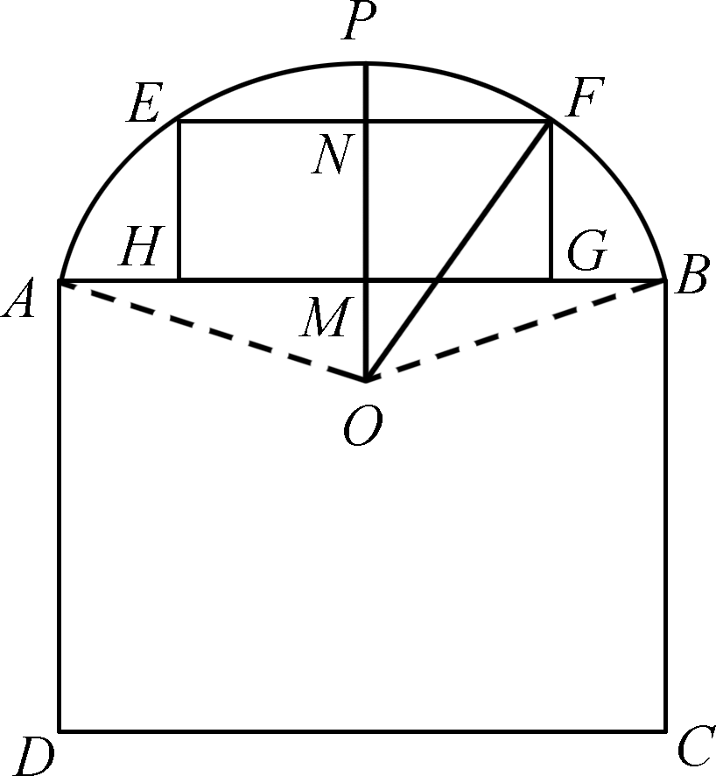

17．已知函数f(x)＝|x－a|－ln x，a∈R.
**(1)求函数f(x)的单调区间；
***(2)若函数f(x)有两个零点x₁，x₂(x₁<x₂)，求证：1<x₁<a<x₂<a².

18.已知函数f(x)＝.
*(1) 求函数y＝f(x)在点(1，0)处的切线方程；
**(2) 设实数k使得f(x)＜kx恒成立，求k的取值范围；
**(3) 设g(x)＝f(x)－kx (k∈R)，求函数g(x)在区间上有两个零点，求k的取值范围．

19．已知a为实数，函数f(x)＝x|x－a|－lnx.
*(1) 若a＝1，求函数f(x)在区间[1，e](e为自然对数的底数)的最大值；
**(2) 求函数f(x)的单调区间；
***(3) 若f(x)＞0恒成立，求a的取值范围.

